
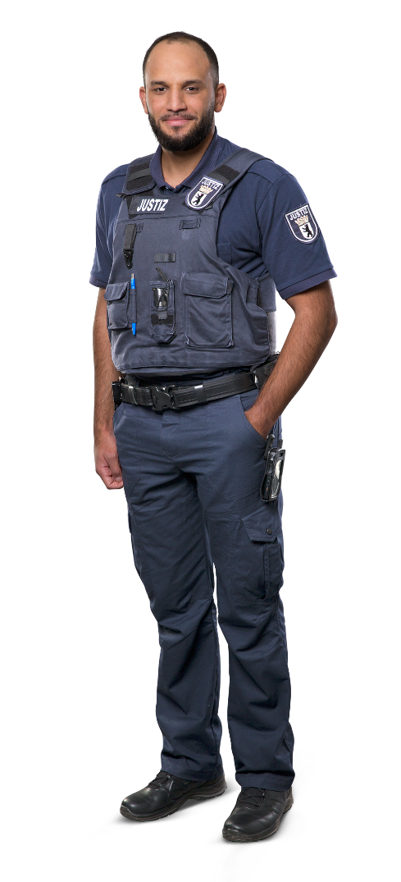
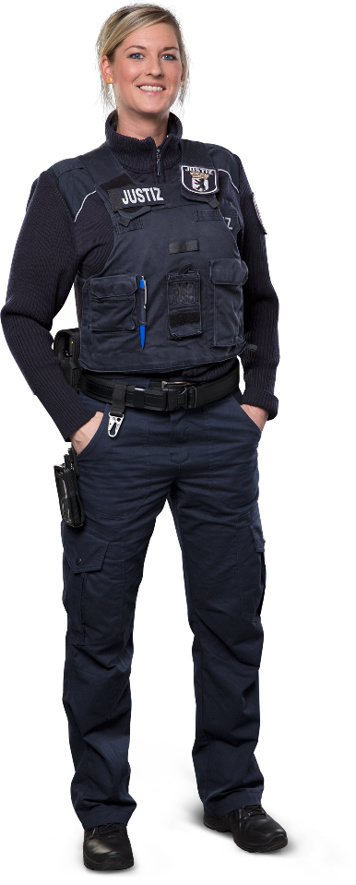
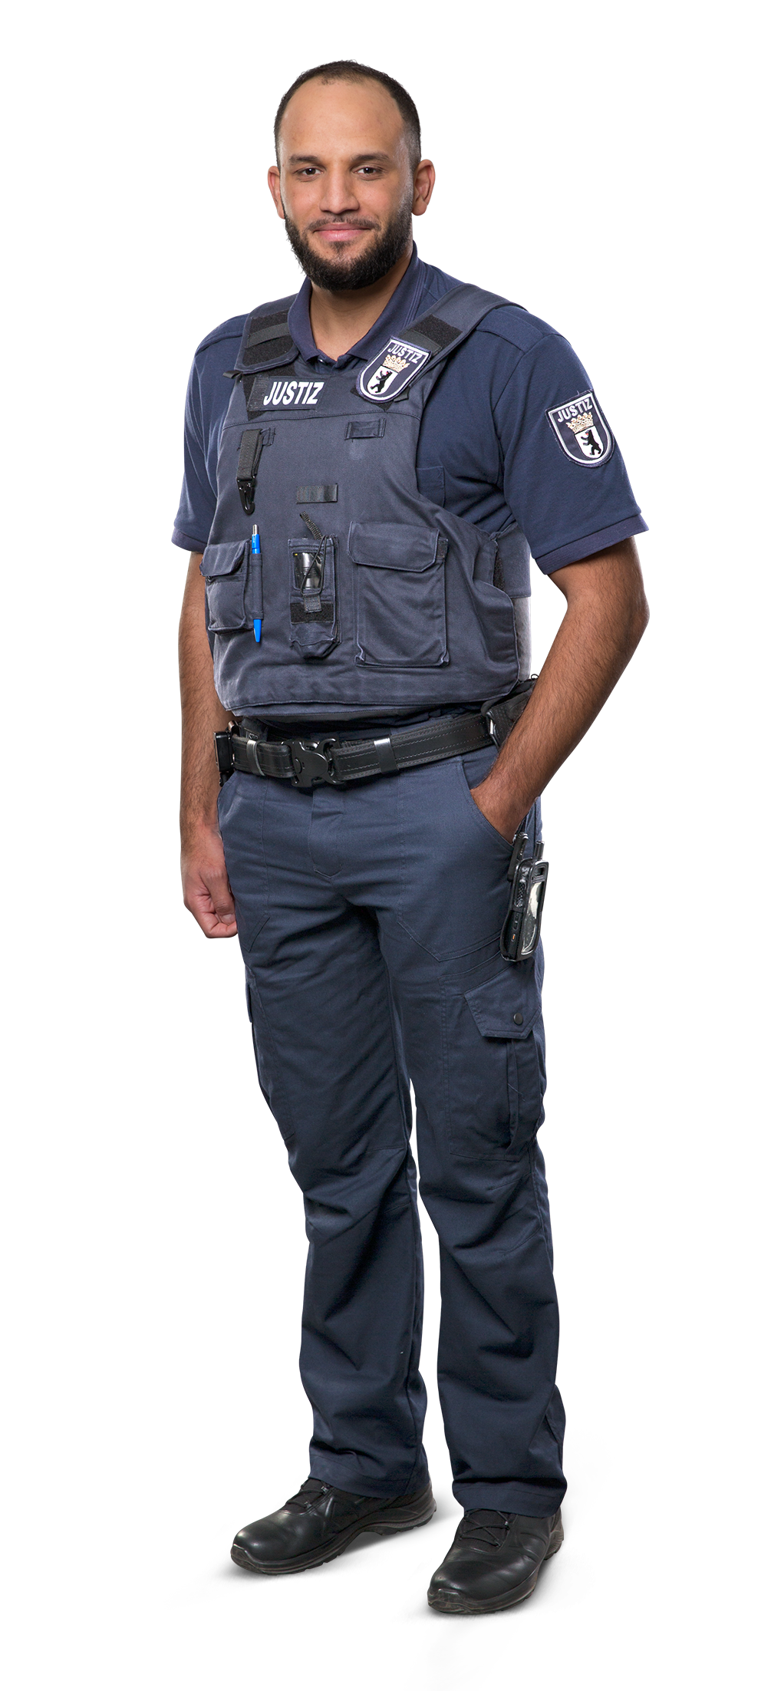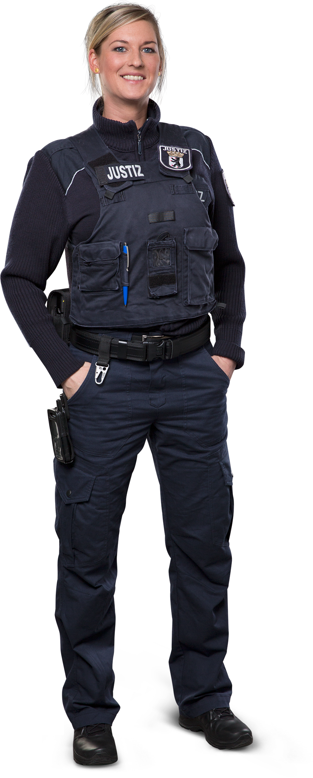
AUSBILDUNG
als
JUSTIZHAUPTWACHTMEISTER:IN
in der Berliner Justiz

AUFGABEN & TÄTIGKEITEN

Als Justizhauptwachtmeister:in nimmst du vorrangig Sicherheitsaufgaben bei den Gerichten und den Strafverfolgungsbehörden wahr. Du bildest eine wichtige Kontaktstelle zwischen dem Publikum und der Justiz. Zudem sorgst du für eine reibungslose Abwicklung des gerichtlichen Postverkehrs.
Tätigkeitsbeispiele im Überblick:



Einlasskontrolle:
Personenkontrolle, Gepäckkontrolle etc.
Sicherheit & Ordnung im Gerichtsgebäude
Begleitung von Strafgefangenen, Verhaftungen innerhalb des Gebäudes etc.



Kontaktperson für Publikum & Beteiligte:
Auskunftsdienst an den Eingängen
Sonstiges:
Zustellung von Schriftstücken an Prozessbeteiligte, Mitwirkung bei der Postannahme und Verteilung, Aktentransport etc.

ABLAUF DER AUSBILDUNG

Dauer: mind. 6 Monate
Zu Beginn der Ausbildung:
Berufung in das Beamtenverhältnis auf Widerruf
THEORIE | PRAXIS
→ Fachlehrgang am Amtsgericht Tiergarten  Themen:  - Grundzüge zum staatlichen Aufbau,  zum Waffenrecht und zum Straf- und Zivilrecht  - Voraussetzung der Anwendung unmittelbaren Zwanges einschließlich des Gebrauchs der Hilfsmittel  - Deeskalationstraining, Gesprächstechniken, Stressmanagement  - Vieles Weiteres… | → Einführung in die Aufgaben des Justizwachtmeisterdienstes am Arbeitsplatz (Straf- und Zivilsachen)  Beispiele:  - Zustellungswesen, Sicherheits- und Ordnungsdienst etc.  - Hospitation im Strafvollzug und in anderen Justizbehörden  - Sicherheitstraining für einsatzbezogene Selbstverteidigungs- und Abwehrtechniken  - Grundlagen der Durchsuchung von Personen und Gebäuden  - Erste-Hilfe Kurs
AUSBILDUNGSABSCHLUSS

Eine Abschlussprüfung muss nicht abgelegt werden. Anhand deiner Leistungen wird über deine Befähigung für den Justizwachtmeisterdienst entschieden. Wenn du den Vorbereitungsdienst erfolgreich abgeleistet hast, wirst du in der Regel in das Beamtenverhältnis auf Probe übernommen. Eine Übernahmegarantie besteht nicht.

EINSTELLUNGSVORAUSSETZUNGEN

Du benötigst eine der folgenden Staatsangehörigkeiten:
- die deutsche Staatsangehörigkeit (i.S.d. Art. 116 GG), bzw.
- die eines EU-Mitgliedslandes (i.S.d. § 7 Abs. 1 BeamtStG) bzw.
- die eines anderen Vertragsstaates des Abkommens über den Europäischen Wirtschaftsraum oder eines Drittstaates, dem die Bundesrepublik Deutschland und die Europäische Union vertraglich einen entsprechenden Anspruch auf Anerkennung von Berufsqualifikationen eingeräumt haben (i.S.d. § 7 Abs. 1 BeamtStG)
Schulabschluss:

Du brauchst mindestens die Berufsbildungsreife (§ 21 Abs. 1 Nr. 1 Schulgesetz Berlin, ehemals Hauptschulabschluss) bzw. einen gleichwertigen Schulabschluss.
Mindestalter:
Zu dem jeweiligen Einstellungszeitpunkt musst du mindestens 21 Jahre alt sein (§ 5 Abs. 2 LVO-Just).
Höchstalter:
Beamtenverhältnis auf Widerruf (Einstellung in die Ausbildung): kein Höchstalter
Beamtenverhältnis auf Probe: Es darf noch nicht das Lebensjahr vollendet sein, welches 20 Jahre vor der nach den jeweiligen gesetzlichen Regelungen vorgesehenen Altersgrenze für den Eintritt in den Ruhestand liegt. (§ 8a LGB)
Die Übernahme in das Beamtenverhältnis auf Probe ist ggf. auch ausgeschlossen, wenn zu Beginn der Ausbildung das 45. Lebensjahr vollendet ist.
Gesundheitliche Eignung:
Du musst für die Berufung in das Beamtenverhältnis körperlich und gesundheitlich geeignet sein.
Du darfst über keine erhebliche Sehschwäche und/oder vollständigen Farbblindheit verfügen.
- Die Sehgläser dürfen nicht mehr als sphärisch + 2,0 Dioptrien oder – 3,0 Dioptrien zylindrisch +/- 3,0 Dioptrien betragen. Der Rohvisus (Sehschärfe ohne Korrektur) darf auf einem Auge den Wert 0,3 nicht unterschreiten (0,3 entspricht einer Sehschärfe von 0,7) und muss auf dem anderen Auge deutlich besser sein. Farbsinnstörungen in Form einer Farbschwäche und/oder Rot-Grün-Blindheit dürfen nicht zu einer erheblichen Einschränkung führen. Ein augenärztlicher Befundbericht wird zum Sporttest erfordert, bitte vereinbare ggf. vorab bereits einen Termin in einer augenärztlichen Praxis.
Du musst den justizinternen Sporttest bestehen.
- Im Rahmen des Bewerbungsverfahrens erfolgt eine Überprüfung der körperlichen Leistungsfähigkeit in Form eines Sporttests. Der Test besteht u.a. aus einem Laufparcours mit Kraft-, Schnelligkeits-, Koordinations- und Beweglichkeitsübungen und dem Überwinden von Hindernissen sowie einem Pendellauf. Vor Absolvierung des Sporttests ist eine ärztliche Unbedenklichkeitsbescheinigung für die Teilnahme an einer körperlichen Leistung (Sporttest) vorzulegen. Eine nicht rechtzeitige Vorlage (spätestens am Tage des Sporttestes) führt zum Ausschluss vom weiteren Auswahlverfahren.

Sonstiges:
Du musst die Bereitschaft zu wechselnden Dienstzeiten haben.
Du musst die weiteren gesetzlichen Voraussetzungen für die Berufung in das Beamtenverhältnis (z.B. Verfassungstreue, keine Vorstrafen) erfüllen und nach deiner Persönlichkeit geeignet erscheinen.
Du darfst keine Tätowierungen, Körperschmuck bzw. Körpermodifikationen mit rechts- oder linksradikalen bzw. extremistischen, entwürdigenden, sexistischen oder frauenfeindlichen, Gewalt verherrlichenden oder menschenverachtenden Darstellungen sowie in Dienstkleidung sichtbare Tätowierungen, Körperschmuck bzw. Körpermodifikationen, die dem Ansehen der Justiz schaden könnten, aufweisen. Über den Einzelfall wird im Auswahlverfahren entschieden.
Gleiches gilt für Körperschmuck bzw. Körpermodifikationen, die geeignet wären, eine Eigen- oder Fremdgefährdung hervorzurufen.
Hinweis: Zur Körpermodifikation zählen Tätowierungen, Piercings, Implantate sowie Brandings, Schmucknarben und andere Skarifizierungen.
Maßgeblich sind die zum Zeitpunkt der Ernennung bzw. zum gesetzten Stichtag dann geltenden gesetzlichen Voraussetzungen sowie das Anforderungsprofil der Anwärter:innen für den Justizwachtmeisterdienst.
Wir sind bestrebt, den Frauenanteil im Justizwachtmeisterdienst zu erhöhen und daher an Bewerbungen von Frauen besonders interessiert.
Inklusion:
Bewerbungen von Menschen, die anerkannt schwerbehindert oder diesem Personenkreis gleichgestellt sind, werden bei gleicher Qualifikation (Eignung, Befähigung und fachlicher Kompetenz) bevorzugt berücksichtigt.
Gleichstellung:
Wir fördern aktiv die Gleichstellung aller Mitarbeitenden. Willkommen sind Bewerbungen von Personen of Color, Menschen aller Religionen und Weltanschauungen, sexueller Orientierungen und geschlechtlicher Identitäten sowie Menschen, die von Ableismus betroffen sind und Menschen aller Altersgruppen. Wir streben die Erhöhung des Anteils der Beschäftigten mit Migrationsgeschichte entsprechend ihrem Anteil an der Bevölkerung an. Personen mit familiärer Migrations- und Fluchtgeschichte werden besonders ermutigt, sich zu bewerben.

EIGENSCHAFTEN

- Einsatz- und Verantwortungsbereitschaft
- Besonnenheit / Team- und Konfliktfähigkeit
- sicheres Auftreten / Hilfsbereitschaft / Höflichkeit
- gute körperliche Leistungsfähigkeit / stabiler Gesundheitszustand

VERDIENST

Während der Ausbildung | Nach der Ausbildung
Grundgehalt der Besoldungsgruppe A5 AW: z.Z. mtl. 1.467,66 € brutto  zzgl. Hauptstadtzulage, jährliche Sonderzahlung, ggf. Familienzuschläge, auf Antrag vermögenswirksame Leistungen | Grundgehalt der Besoldungsgruppe A5:  z.Z. mtl. 2.768,16 € brutto  zzgl. Hauptstadtzulage, jährliche Sonderzahlung, ggf. Familienzuschläge, ggf. Stellenzulage, auf Antrag vermögenswirksame Leistungen  → Regelmäßige Erhöhungen nach Ableistung bestimmter Dienstzeiten (sog. Erfahrungsstufen) oder durch allgemeine Besoldungserhöhungen

KARRIERE

- Beförderung in die Besoldungsgruppe A6
- Übernahme Lehrtätigkeit oder Teamleitung
- Qualifizierung für Aufgaben der Geschäftsstelle

BEWERBUNG & WEITERE INFOS

Bewerben kannst du dich im Bewerbungszeitraum
ausschließlich über unser Online-Formular.

Start deiner Ausbildung ist jährlich
voraussichtlich am 01.04.
www.berlin.de/youstiz
SCANNEN &
BEWERBEN
Die Präsidentin des Kammergerichts
Referat für Aus- und Fortbildung
Justizakademie Berlin
Turmstraße 21
Haus D/C
10559 Berlin
RefAF_Bewerbungen@kg.berlin.de
Frau Sazanker unter 0151 59933955


teamdergerechtenberlin
youstiz.berlin

